*Поразрядные (побитовые) операции* – это операции, которые выполняются над разрядами операндов с одинаковым номером разряда, невзирая на соседние разряды.

К поразрядным операциям относятся:

1) Логические операции:

* поразрядное дополнение;
* поразрядное сложение по модулю 2;
* поразрядное логическое сложение;
* поразрядное логическое умножение;

          2) Операции сдвига:

* логический сдвиг (влево/вправо);
* циклический сдвиг (влево/вправо);
* арифметический сдвиг (влево/вправо);
* операция нормализации.

Первые четыре операции относятся к логическим и реализуют одну из логических функций (отрицание, сложение, исключающее сложение, умножение). Последние четыре операции относятся к операциям сдвига и заключаются в одновременном смещении разрядов числа влево или вправо на фиксированное значение по определенному правилу.

***Поразрядное дополнение (логическое отрицание (NOT))***

Поразрядное дополнение реализует логическую операцию отрицания и , по сути, представляет собой операцию инверсии, т. е. единичные разряды заменяются на нулевые, а нулевые – на единичные.

Пример поразрядного дополнения представлен на рисунке 2.1.

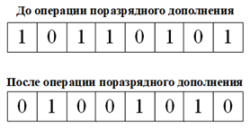

Рисунок 2.1 – Пример поразрядного дополнения

Операция поразрядного дополнения используется, например, для получения обратного кода числа из прямого кода числа или наоборот.

***Поразрядное сложение по модулю 2 (логическая операция исключающее ИЛИ (XOR))***реализует логическую операцию исключающего ИЛИ и используется для сравнения двух чисел на равенство и представляет собой сложение двух разрядов по следующим правилам:

0 ⊕ 0 = 0;

0 ⊕ 1 = 1;

1 ⊕ 0 = 1;

1 ⊕ 1 = 0.

***Поразрядное логическое сложение (логическая операция ИЛИ (OR))***реализует логическую операцию ИЛИ, т. е. результат выполнения логического сложения двух разрядов будет равен единице, если хотя бы один из них равен единице (или первый, или второй, или оба одновременно):

0 + 0 = 0;

0 + 1 = 1;

1 + 0 = 1;

1 + 1 = 1.

***Поразрядное логическое умножение (логическая операция И (AND))***реализует логическую операцию И, т. е. результат выполнения логического умножения двух разрядов будет равен единице, если оба из них равны единице (и первый и второй):

0 · 0 = 0;

0 · 1 = 0;

1 · 0 = 0;

1 · 1 = 1.

***Логический сдвиг (влево/вправо)***

Логический сдвиг влево заключается в одновременном смещении влево на *n* разрядов всех цифр числа (включая знак), при этом освободившиеся справа *n* разряды заполняются нулями, а вышедшие за пределы разрядной сетки слева *n* разрядов «исчезают».

Логический сдвиг вправо заключается в одновременном смещении вправо на *n* разрядов всех цифр числа (включая знак), при этом освободившиеся слева *n* разряды заполняются нулями, а вышедшие за пределы разрядной сетки справа *n* разрядов «исчезают».

Примеры логического сдвига представлены на рисунке 2.2.

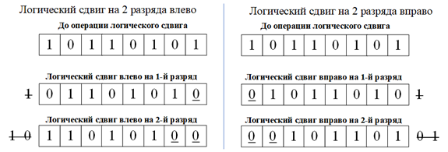

Рисунок 2.2 – Примеры логических сдвигов на два разряда

***Циклический сдвиг (влево/вправо)***

Циклический сдвиг влево заключается в одновременном смещении влево на *n* разрядов всех цифр числа (включая знак), при этом освободившиеся справа *n* разряды заполняются сдвинутыми значениями разрядов слева.

Циклический сдвиг вправо заключается в одновременном смещении вправо на *n* разрядов всех цифр числа (включая знак), при этом освободившиеся слева *n* разряды заполняются сдвинутыми значениями разрядов справа.

Таким образом, сдвигаемые биты перемещаются на место освобождающихся (вне зависимости от направления сдвига). Примеры циклического сдвига представлены на рисунке 2.3.

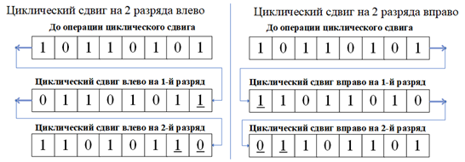

Рисунок 2.3 – Примеры циклических сдвигов на два разряда

***Арифметический сдвиг (влево/вправо)***

При арифметическом сдвиге влево беззнакового (положительного) числа освобождающиеся справа разряды заполняются нулями, а выдвигаемые слева – не исчезают и становятся старшими разрядами (увеличивается разрядность числа на величину сдвига).

При арифметическом сдвиге вправо беззнакового (положительного) числа выдвигаемые справа разряды «исчезают», а освобождающиеся слева разряды заполняются нулями (т. е., по сути, уменьшается разрядность числа на величину сдвига, поскольку старший (правые) нулевые разряды не значащие).

Примеры арифметического сдвига беззнаковых чисел представлены на рисунке 2.4.

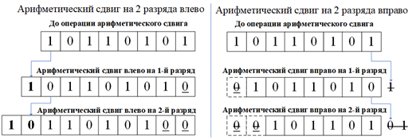

Рисунок 2.4 – Примеры арифметических сдвигов на два разряда беззнаковых чисел

Если число знаковое, то арифметический сдвиг осуществляется без изменения позиции знакового бита, т. е. сдвигается только модульное поле.

При арифметическом сдвиге знакового числа влево освобождающиеся правые разряды модульного поля заполняются нулями, а сдвигаемые левые разряды «исчезают».

При арифметическом сдвиге знакового числа вправо освобождающиеся слева разряды заполняются значением знакового (самого левого) бита, а выдвигаемые правые разряды – «исчезают». Примеры арифметического сдвига знаковых чисел представлены на рисунке 2.5.

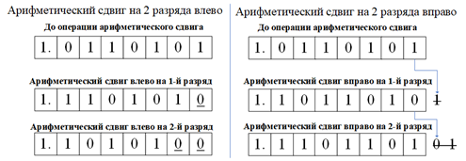

Рисунок 2.5 – Примеры арифметических сдвигов на два разряда знаковых чисел

 Арифметический сдвиг знакового числа эквивалентен умножению числа на основание системы счисления возведенную в степень (положительную, при сдвиге влево или отрицательную, при сдвиге вправо) равную величине сдвига (количеству разрядов, на которые выполняется сдвиг). Например, для знакового однобайтового числа 0.10110102:

арифметический сдвиг влево на 2 разряда: 0.1011010 × 22 = 0.1101000;

арифметический сдвиг вправо на 3 разряда: 0.1011010 × 2-3 = 0.0001011.

***Операция нормализации***

Поразрядная операция нормализации выполнятся над вещественными числами с плавающей точкой, если число оказалось ненормализованным в процессе вычислений.

Операция нормализации влево (значит имеет место нарушение нормализации справа от точки) заключается в выполнении арифметического сдвига мантиссы влево поразрядно, пока число не будет нормализовано. При этом каждый сдвиг мантиссы на один разряд влево будет сопровождаться вычитанием единицы из показателя степени.

Операция нормализации вправо (значит имеет место нарушение нормализации слева от точки) заключается в выполнении арифметического сдвига мантиссы вправо поразрядно, пока число не будет нормализовано. При этом каждый сдвиг мантиссы на один разряд вправо будет сопровождаться увеличением на единицу показателя степени.

В языках программирования высокого уровня (Delphi, C/C++) поразрядные операции определены только над целочисленных операндов. Примеры записи и применения поразрядных операций в синтаксисе языков программирования Delphi и С/C++ представлены в таблице 2.1.  
